RUTA DETALLADA
PING-PONG_GAME
Unity 2D + Git Flow + assets + commits + cierre final
Objetivo: que puedas hacerlo solo, sin perderte, sabiendo qué crear, qué descargar, cuándo commitear, cuándo pushear y cuándo cerrar cada rama.
1. PREPARAR  Unity + repo | 2. IMPORTAR  Assets + escena | 3. PROGRAMAR  Gameplay + UI | 4. ENTREGAR  Build + release

Propuesta concreta del proyecto: haz un “Fantasy Pong”. La mecánica será la de Pong clásico, pero la presentación visual tendrá una estética pixel-art de bosque/fantasía para que se vea más trabajado, similar al ejemplo que te dieron.

Repositorio remoto objetivo: Developer-vic1/Ping-Pong_Game

1. Requisitos que debes cumplir (extraídos de la pizarra)
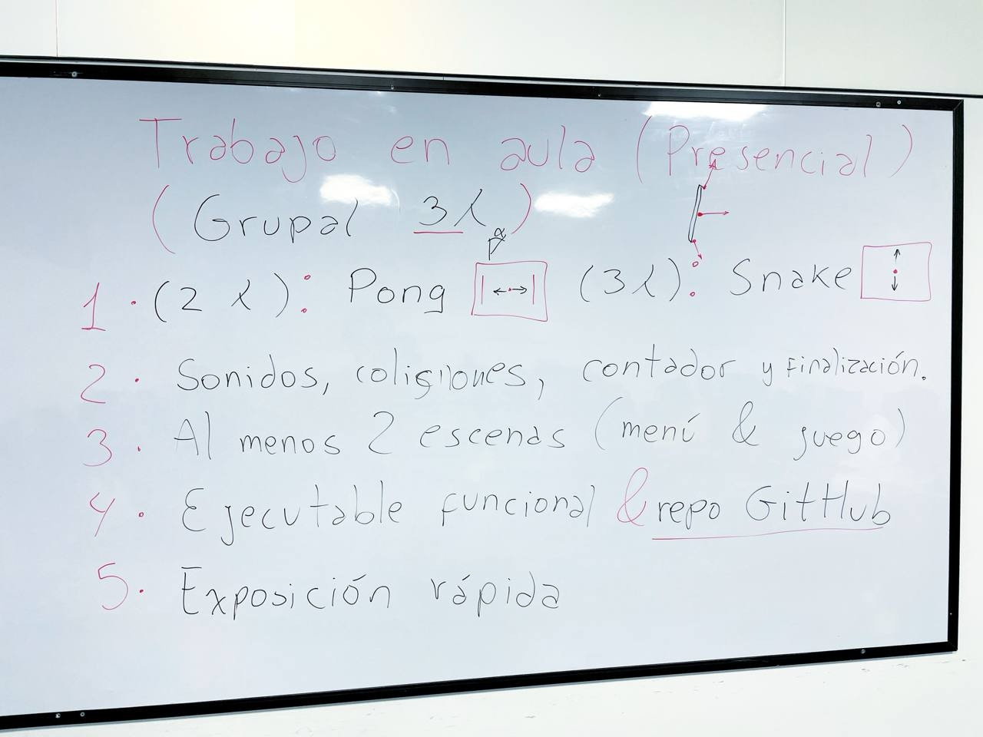
Fotografía original del trabajo en aula. A partir de esto se definió la ruta del proyecto.
- Juego tipo Pong (o Snake). En tu caso elegimos Pong porque es más rápido de cerrar bien en Unity.
- Debe tener sonidos, colisiones, contador/marcador y finalización de partida.
- Debe tener al menos 2 escenas: Menú y Juego.
- Debes entregar ejecutable funcional y repositorio en GitHub.
- La exposición será rápida, por lo que el proyecto debe estar ordenado y fácil de explicar.
Meta realista: hacer un juego pequeño pero limpio y completo. Es mejor entregar un Pong bien cerrado que un proyecto más grande, roto o sin terminar.

2. Qué se hizo antes en el ejemplo y qué repetiremos
- Buscar un paquete de arte 2D externo.
- Descargar sprites y tiles.
- Crear el proyecto y organizar carpetas.
- Importar assets en Unity.
- Construir primero el escenario / escena.
- Asignar componentes (SpriteRenderer, Collider2D, Rigidbody2D).
- Crear scripts C# y conectarlos a los objetos.
- Probar en Play, corregir y recién después pulir.
- Subir avances a GitHub por etapas.
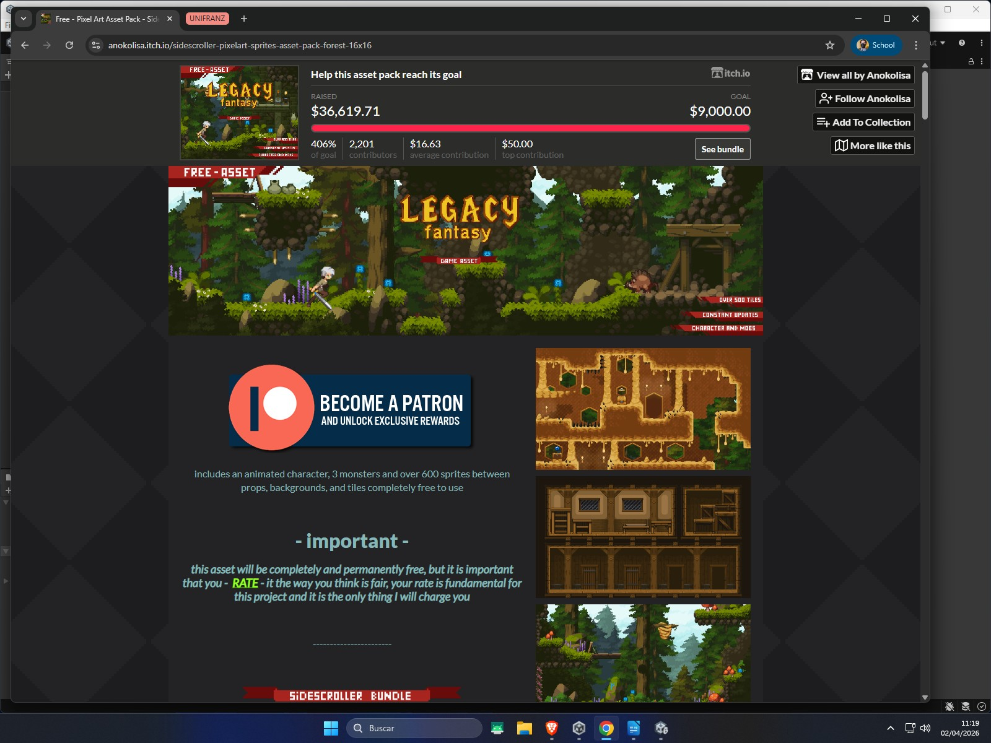
Captura del ejemplo: página del asset pack Legacy Fantasy (estilo visual recomendado).
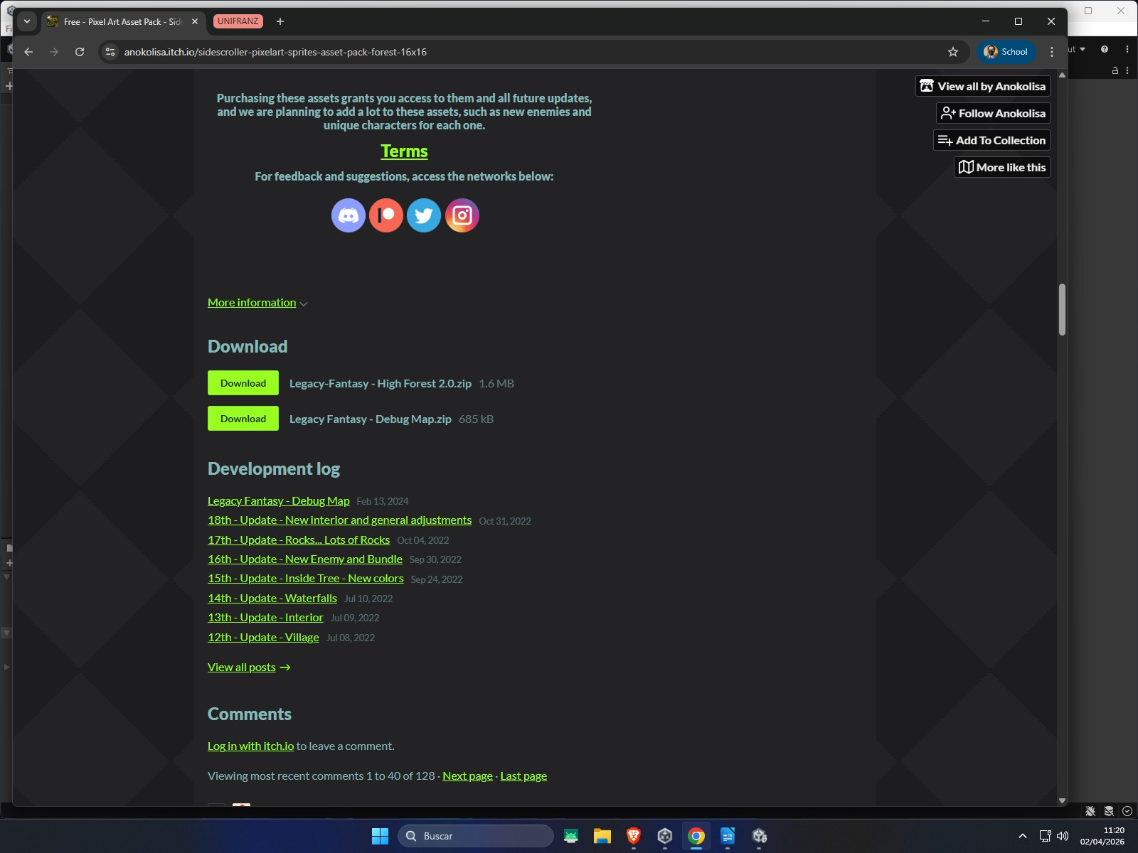
Captura del ejemplo: sección de descarga del asset pack usado como referencia.
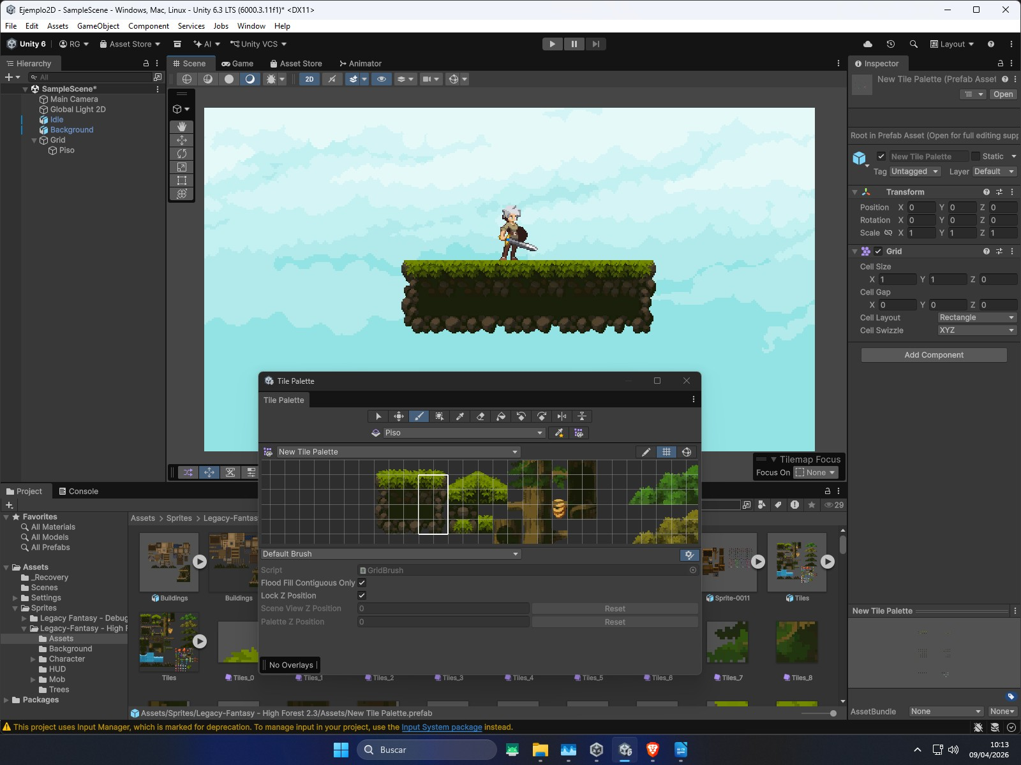
Captura del ejemplo: construcción del escenario en Unity con Tile Palette / Tilemap.
Regla base de trabajo: no comiences escribiendo scripts al azar. Primero prepara el proyecto, luego importa assets, después arma la escena, luego programa, luego prueba, y recién al final cierras la release.

3. Assets recomendados y enlaces de descarga
Usaremos un set visual principal y recursos complementarios. No necesitas descargar 20 paquetes; con 3 o 4 buenos recursos ya es suficiente.
Tipo | Asset | Uso | Enlace
Visual principal | Legacy Fantasy - High Forest | Fondos, tiles, bordes, ambiente visual del bosque/fantasía. | Abrir asset
UI | Kenney Pixel UI Pack | Botones, paneles, elementos para menú / pausa / victoria. | Abrir asset
Audio UI | Kenney UI Audio | Clicks y sonidos de interfaz. | Abrir asset
Audio impactos | Kenney Impact Sounds | Golpes, rebotes, colisiones. | Abrir asset
Iconos de controles (opcional) | Kenney Input Prompts | Si quieres decorar la pantalla de controles. | Abrir asset

Mi recomendación práctica: usa Legacy Fantasy como fondo y estética principal. Si el paquete UI no combina al 100%, úsalo solo como referencia de paneles o reemplázalo por paneles sencillos creados por ti con sprites del propio bosque.

3.1. Qué descargar exactamente
- Del paquete Legacy Fantasy: backgrounds, trees, decorative props, stone/grass borders y cualquier sprite que te sirva para enmarcar la arena.
- Del Pixel UI Pack: botones para Jugar, Controles, Salir, Pausa, Revancha y Menú.
- De UI Audio: al menos 1 click para botones.
- De Impact Sounds: 1 sonido para rebote con paleta, 1 para rebote con borde y 1 para punto / gol.

3.2. Cómo debería verse tu juego al final
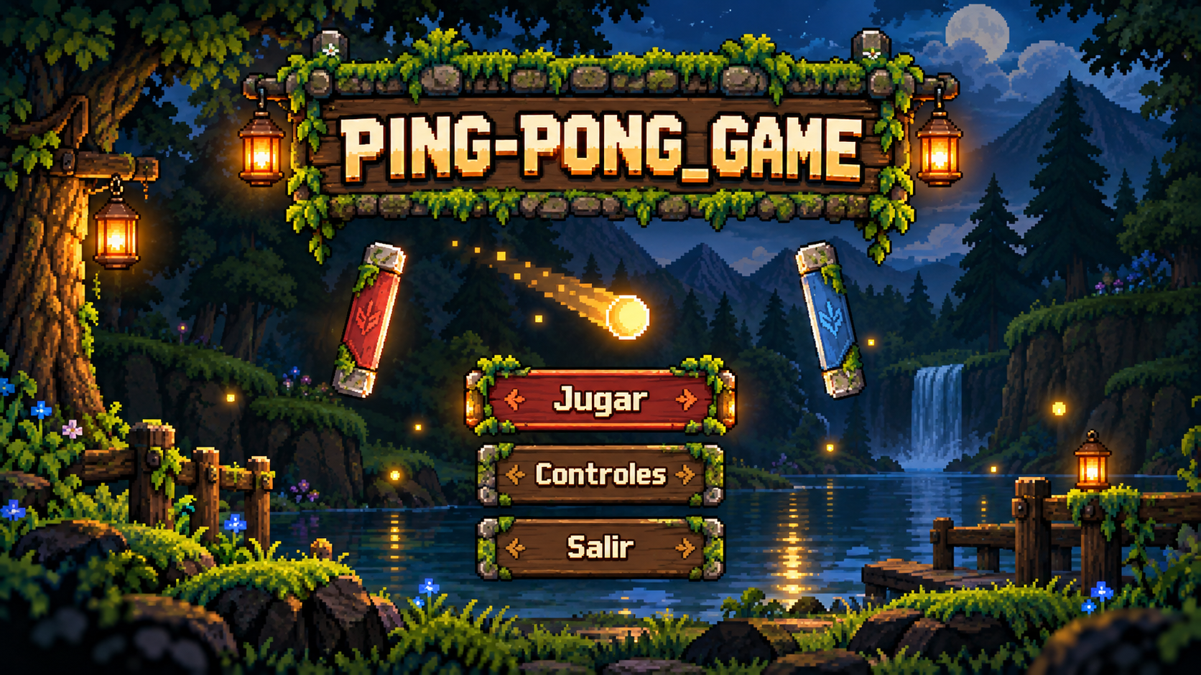
Mockup 1: pantalla de menú principal propuesta.
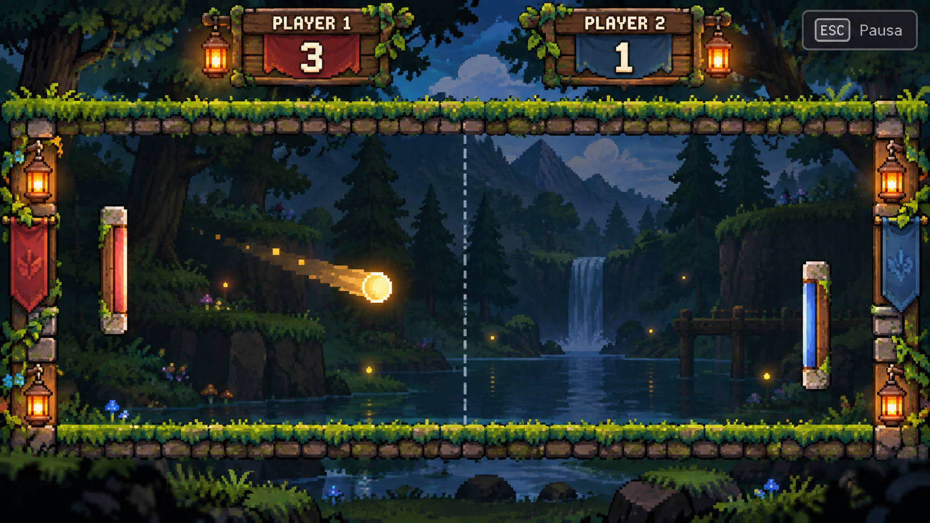
Mockup 2: gameplay final esperado del “Fantasy Pong”.
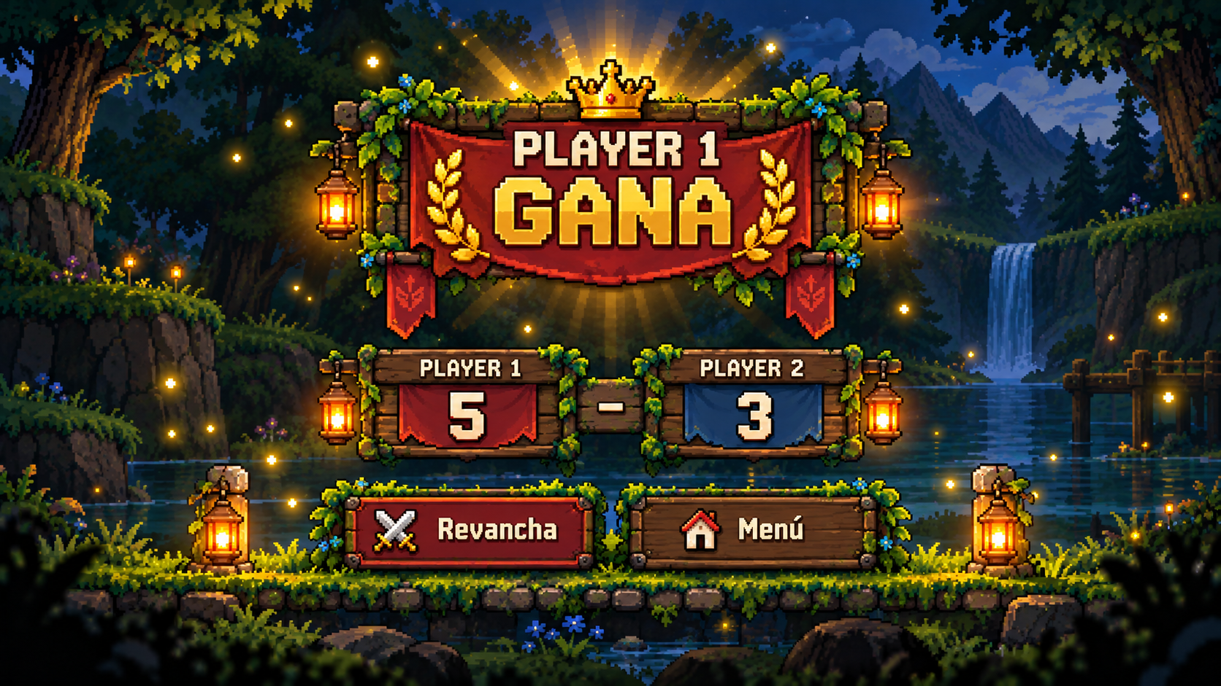
Mockup 3: pantalla de victoria / cierre de partida.

4. Preparación del proyecto en Unity
- Abrir Unity Hub.
- Crear proyecto nuevo con plantilla 2D.
- Nombre del proyecto: Ping-Pong_Game.
- Crear el proyecto y dejar que Unity genere su estructura base.

4.1. Ajustes obligatorios para trabajar bien con Git
- Edit > Project Settings > Editor > Version Control Mode = Visible Meta Files.
- Edit > Project Settings > Editor > Asset Serialization = Force Text.
- No borres los archivos .meta de Unity.
- Para este proyecto usa Input clásico (Input.GetKey / Input.GetAxisRaw) porque es más rápido para un Pong académico.

4.2. Estructura de carpetas dentro de Assets
Assets/
└── _Project/
├── Art/
│ ├── Backgrounds/
│ ├── Sprites/
│ ├── UI/
│ └── VFX/
├── Audio/
│ ├── Music/
│ └── SFX/
├── Materials/
├── Prefabs/
├── Scenes/
├── Scripts/
│ ├── Core/
│ ├── Gameplay/
│ ├── UI/
│ └── Audio/
├── Settings/
└── ThirdParty/

4.3. Escenas mínimas
Scenes/
├── Menu.unity
└── Game.unity
No mezcles todo en la raíz de Assets. Ordena el proyecto desde el día 1. Te ahorrará caos cuando tengas que exponer, buscar scripts o corregir algo rápido.

5. Git Flow simplificado para ti solo
main
└── develop
├── feature/project-setup
├── feature/assets-import
├── feature/level-design
├── feature/gameplay-core
├── feature/scoring-endgame
├── feature/ui-menu
├── feature/audio-polish
└── release/v1.0.0
Rama | Uso
main | Solo versiones estables y entregables.
develop | Integración del trabajo en progreso.
feature/project-setup | Estructura del proyecto, escenas vacías, .gitignore, ajustes base.
feature/assets-import | Importación y organización de assets.
feature/level-design | Construcción visual de la arena / cancha.
feature/gameplay-core | Movimiento de paletas, pelota y colisiones.
feature/scoring-endgame | Marcador, goles, reset de pelota y condición de victoria.
feature/ui-menu | Menú principal, pausa, controles y pantalla de victoria.
feature/audio-polish | Sonidos, partículas, correcciones visuales y pulido.
release/v1.0.0 | Preparación del build final y cierre de entrega.

Regla de oro: nunca trabajes directamente en main. Siempre sales desde develop hacia una feature, terminas, haces commit, push, vuelves a develop y haces merge.

6. Crear el repositorio local y remoto desde cero

6.1. Crear el proyecto local y abrir terminal en la carpeta raíz
cd "C:\Ruta\a\tu\proyecto\Ping-Pong_Game"

6.2. Inicializar Git y crear el primer commit
git init -b main
# crea o pega un .gitignore de Unity
git add .
git commit -m "chore: initialize Unity project"

6.3. .gitignore recomendado para Unity
/[Ll]ibrary/
/[Tt]emp/
/[Oo]bj/
/[Bb]uild/
/[Bb]uilds/
/[Ll]ogs/
/[Uu]ser[Ss]ettings/
.vs/
*.csproj
*.sln

6.4. Crear el repositorio remoto en GitHub con tu usuario
gh auth login
gh repo create Developer-vic1/Ping-Pong_Game --public --source=. --remote=origin --push
Si prefieres privado, reemplaza --public por --private.

6.5. Crear la rama develop
git checkout -b develop
git push -u origin develop
Estado correcto al terminar este bloque: ya debes tener el proyecto Unity creado, Git inicializado, el remoto en GitHub creado como Developer-vic1/Ping-Pong_Game, main publicado y develop publicada.

7. Ruta de desarrollo completa: paso a paso + commit + push + merge
Fase | Qué haces | Commit de cierre sugerido
Fase 1 · feature/project-setup | Estructura del proyecto, escenas, carpetas, settings | chore: create folder structure and base scenes
Fase 2 · feature/assets-import | Descargar, importar y ordenar assets | chore: import visual, UI and audio assets
Fase 3 · feature/level-design | Construir la cancha / arena en la escena Game | feat: create fantasy pong arena
Fase 4 · feature/gameplay-core | Movimiento, físicas y colisiones | feat: implement core pong gameplay
Fase 5 · feature/scoring-endgame | Puntos, marcador, reset, ganador | feat: add score system and endgame
Fase 6 · feature/ui-menu | Menú, controles, pausa y pantalla final | feat: add menu and gameplay UI
Fase 7 · feature/audio-polish | Sonidos, detalles visuales y fixes | feat: add audio and polish gameplay
Fase 8 · release/v1.0.0 | Build, README, revisión final y tag | chore: prepare v1.0.0 release

7.1. Fase 1 · feature/project-setup
git checkout develop
git checkout -b feature/project-setup
- Crear todas las carpetas dentro de Assets/_Project.
- Crear las escenas Menu.unity y Game.unity.
- Guardar ambas escenas dentro de _Project/Scenes.
- Configurar Visible Meta Files y Force Text.
- Crear README.md inicial con nombre del proyecto y objetivo.

Commits recomendados dentro de esta fase:
git add .
git commit -m "chore: create project folder structure"
git add .
git commit -m "chore: create base menu and game scenes"
git add .
git commit -m "docs: add initial project README"

Cómo cerrar esta rama:
git push -u origin feature/project-setup
git checkout develop
git merge --no-ff feature/project-setup -m "merge: feature/project-setup into develop"
git push origin develop
git branch -d feature/project-setup
# opcional: git push origin --delete feature/project-setup
No avances hasta que... Las escenas deben existir, abrir sin errores y la estructura del proyecto debe quedar ordenada.

7.2. Fase 2 · feature/assets-import
git checkout develop
git checkout -b feature/assets-import
- Descargar el pack Legacy Fantasy - High Forest y descomprimirlo.
- Importar solo los sprites / tiles / backgrounds útiles, no todo si no lo necesitas.
- Importar UI sprites para botones o paneles.
- Importar sonidos de click, impacto y punto.
- Mover cada asset a su carpeta correcta en _Project.

Commits recomendados dentro de esta fase:
git add .
git commit -m "chore: import environment art assets"
git add .
git commit -m "chore: import ui assets"
git add .
git commit -m "chore: import gameplay and ui sounds"

Cómo cerrar esta rama:
git push -u origin feature/assets-import
git checkout develop
git merge --no-ff feature/assets-import -m "merge: feature/assets-import into develop"
git push origin develop
git branch -d feature/assets-import
# opcional: git push origin --delete feature/assets-import
No avances hasta que... Todos los assets deben verse en Project, sin referencias rotas, y ya ordenados por tipo.

7.3. Fase 3 · feature/level-design
git checkout develop
git checkout -b feature/level-design
- Entrar a la escena Game.unity.
- Crear Main Camera y ajustar la vista para un juego horizontal 2D.
- Añadir un fondo visual del bosque.
- Construir bordes superior e inferior con sprites de piedra/grama.
- Crear un centro visual con línea punteada o marca de mitad.
- Crear los postes laterales y preparar zonas de gol a izquierda y derecha.
Game Scene (Hierarchy)
├── Main Camera
├── Global Light 2D (si usas URP 2D)
├── Background
├── Arena
│ ├── TopBorder
│ ├── BottomBorder
│ ├── CenterLine
│ ├── LeftFrame
│ └── RightFrame
├── GoalLeft
└── GoalRight

Commits recomendados dentro de esta fase:
git add .
git commit -m "feat: add background and arena borders"
git add .
git commit -m "feat: add goals and arena center line"

Cómo cerrar esta rama:
git push -u origin feature/level-design
git checkout develop
git merge --no-ff feature/level-design -m "merge: feature/level-design into develop"
git push origin develop
git branch -d feature/level-design
# opcional: git push origin --delete feature/level-design
No avances hasta que... La cancha debe verse terminada visualmente, aunque todavía no funcione el gameplay.

7.4. Fase 4 · feature/gameplay-core
git checkout develop
git checkout -b feature/gameplay-core
- Crear los objetos PaddleLeft y PaddleRight.
- Crear el objeto Ball.
- Añadir SpriteRenderer y Collider2D a todos.
- A la pelota: Rigidbody2D Dynamic + CircleCollider2D.
- A las paletas: BoxCollider2D + Rigidbody2D Kinematic (o sin rigidbody si controlas por transform).
- Crear los scripts PaddleController.cs y BallController.cs.
- Programar controles W/S para Player 1 y Flecha Arriba/Abajo para Player 2.
- Programar velocidad inicial y rebotes de la pelota.
Scripts/Gameplay/
├── PaddleController.cs
└── BallController.cs

Commits recomendados dentro de esta fase:
git add .
git commit -m "feat: implement paddle movement"
git add .
git commit -m "feat: implement ball movement"
git add .
git commit -m "feat: add collisions with paddles and borders"
git add .
git commit -m "fix: clamp paddles inside arena"

Cómo cerrar esta rama:
git push -u origin feature/gameplay-core
git checkout develop
git merge --no-ff feature/gameplay-core -m "merge: feature/gameplay-core into develop"
git push origin develop
git branch -d feature/gameplay-core
# opcional: git push origin --delete feature/gameplay-core
No avances hasta que... Ya debes poder jugar una partida básica: las paletas se mueven y la pelota rebota correctamente.

7.5. Fase 5 · feature/scoring-endgame
git checkout develop
git checkout -b feature/scoring-endgame
- Crear triggers GoalLeft y GoalRight con BoxCollider2D (Is Trigger = true).
- Crear ScoreManager.cs.
- Crear GameManager.cs para controlar reinicio y final de partida.
- Cuando la pelota entra a GoalLeft: suma Player 2.
- Cuando la pelota entra a GoalRight: suma Player 1.
- Resetear la pelota al centro después de cada punto.
- Definir condición de victoria: por ejemplo, el primero en llegar a 5 gana.
Scripts/Core/
├── GameManager.cs
└── ScoreManager.cs
Scripts/Gameplay/
└── GoalTrigger.cs

Commits recomendados dentro de esta fase:
git add .
git commit -m "feat: implement score zones"
git add .
git commit -m "feat: add score manager and ui update"
git add .
git commit -m "feat: add endgame condition and ball reset"

Cómo cerrar esta rama:
git push -u origin feature/scoring-endgame
git checkout develop
git merge --no-ff feature/scoring-endgame -m "merge: feature/scoring-endgame into develop"
git push origin develop
git branch -d feature/scoring-endgame
# opcional: git push origin --delete feature/scoring-endgame
No avances hasta que... El juego debe contar puntos, reiniciar la pelota y detener o cerrar la partida cuando alguien gane.

7.6. Fase 6 · feature/ui-menu
git checkout develop
git checkout -b feature/ui-menu
- En Menu.unity: crear título del juego y botones Jugar / Controles / Salir.
- En Game.unity: crear HUD con Score Player 1 y Score Player 2.
- Crear panel de pausa con tecla ESC.
- Crear panel o escena de victoria al terminar la partida.
- Crear SceneLoader.cs o MainMenu.cs para cargar escenas y salir del juego.
Menu Scene
└── Canvas
├── Title
├── ButtonPlay
├── ButtonControls
└── ButtonExit
Game Scene
└── Canvas
├── HUD
│ ├── ScoreP1
│ └── ScoreP2
├── PausePanel
└── WinPanel

Commits recomendados dentro de esta fase:
git add .
git commit -m "feat: create main menu screen"
git add .
git commit -m "feat: add score hud and pause menu"
git add .
git commit -m "feat: add victory screen and scene transitions"

Cómo cerrar esta rama:
git push -u origin feature/ui-menu
git checkout develop
git merge --no-ff feature/ui-menu -m "merge: feature/ui-menu into develop"
git push origin develop
git branch -d feature/ui-menu
# opcional: git push origin --delete feature/ui-menu
No avances hasta que... Debes poder entrar desde Menu a Game, pausar, terminar la partida y volver al menú.

7.7. Fase 7 · feature/audio-polish
git checkout develop
git checkout -b feature/audio-polish
- Asignar sonido a rebote con paleta.
- Asignar sonido a rebote con borde.
- Asignar sonido a gol / punto.
- Asignar click a botones del menú.
- Pulir tamaños, posiciones y legibilidad de la UI.
- Añadir partículas o glow sencillo si quieres mejorar la presentación.
- Corregir cualquier bug encontrado al probar.

Commits recomendados dentro de esta fase:
git add .
git commit -m "feat: add gameplay sound effects"
git add .
git commit -m "feat: add ui click sounds"
git add .
git commit -m "fix: polish gameplay and menu visuals"

Cómo cerrar esta rama:
git push -u origin feature/audio-polish
git checkout develop
git merge --no-ff feature/audio-polish -m "merge: feature/audio-polish into develop"
git push origin develop
git branch -d feature/audio-polish
# opcional: git push origin --delete feature/audio-polish
No avances hasta que... El juego debe sentirse terminado: visualmente claro, con sonidos y sin fallos evidentes.

7.8. Fase 8 · release/v1.0.0
git checkout develop
git checkout -b release/v1.0.0
- Revisar que Menu y Game estén en Build Settings.
- Probar una partida completa de inicio a fin.
- Revisar la consola de Unity: 0 errores rojos.
- Completar o mejorar README.md.
- Crear el build final para Windows.
- Verificar que el .exe abra y funcione.

Build Settings / Build Profile
Scenes in Build:
0 - Menu.unity
1 - Game.unity

Commits recomendados dentro de la release:
git add .
git commit -m "docs: update README and project instructions"
git add .
git commit -m "chore: prepare final build configuration"

Cómo cerrar la release:
git push -u origin release/v1.0.0
git checkout main
git merge --no-ff release/v1.0.0 -m "release: v1.0.0"
git push origin main
git tag -a v1.0.0 -m "First stable release of Ping-Pong_Game"
git push origin v1.0.0
git checkout develop
git merge --no-ff release/v1.0.0 -m "merge: release/v1.0.0 into develop"
git push origin develop
git branch -d release/v1.0.0
No cierres la release si... el ejecutable no abre, la partida no finaliza, los botones no funcionan o hay errores rojos en consola.

8. Qué objetos debes tener sí o sí en la escena Game
Objeto | Componentes mínimos | Función
Main Camera | Camera | Ver el juego.
Background | SpriteRenderer | Fondo visual del bosque.
TopBorder | SpriteRenderer + BoxCollider2D | Rebote superior.
BottomBorder | SpriteRenderer + BoxCollider2D | Rebote inferior.
GoalLeft | BoxCollider2D (Trigger) | Cuando entra la pelota, anota Player 2.
GoalRight | BoxCollider2D (Trigger) | Cuando entra la pelota, anota Player 1.
PaddleLeft | SpriteRenderer + BoxCollider2D + PaddleController | Control del jugador 1.
PaddleRight | SpriteRenderer + BoxCollider2D + PaddleController | Control del jugador 2.
Ball | SpriteRenderer + CircleCollider2D + Rigidbody2D + BallController | Pelota del juego.
GameManager | GameManager + ScoreManager | Control general del flujo.
Canvas | Textos / botones / paneles | Marcador, pausa y victoria.

8.1. Scripts sugeridos
Script | Qué hace
PaddleController.cs | Mover una paleta hacia arriba/abajo y limitarla dentro de la arena.
BallController.cs | Mover la pelota, lanzar al inicio, reiniciar posición.
GoalTrigger.cs | Detectar si entró gol a izquierda o derecha.
ScoreManager.cs | Guardar y actualizar el puntaje de ambos jugadores.
GameManager.cs | Saber cuándo empieza, cuándo termina y mostrar victoria.
MainMenu.cs / SceneLoader.cs | Cargar Game desde Menu y volver al menú.
PauseMenu.cs | Pausar con ESC, reanudar y volver al menú.
AudioManager.cs | Reproducir SFX y clicks.

8.2. Controles recomendados
Jugador 1
W = subir
S = bajar
Jugador 2
Flecha Arriba = subir
Flecha Abajo = bajar
Sistema
ESC = pausa

9. README mínimo que debes dejar en GitHub
# Ping-Pong_Game
Proyecto académico realizado en Unity 2D.
## Características
- Menú principal
- Gameplay tipo Pong para 2 jugadores
- Marcador
- Sonidos
- Pausa
- Pantalla de victoria
## Controles
- Player 1: W / S
- Player 2: ↑ / ↓
- Pausa: ESC
## Tecnologías
- Unity 2D
- C#
- Git + GitHub
## Estado
v1.0.0 - estable

9.1. Convención de commits recomendada
Tipo | Ejemplo
chore | chore: initialize Unity project
feat | feat: add score system
fix | fix: clamp paddles inside arena
docs | docs: update README
release | release: v1.0.0

10. Checklist final antes de entregar
- ☐ El repositorio Ping-Pong_Game existe en tu GitHub.
- ☐ main tiene la versión estable.
- ☐ develop contiene también la versión final integrada.
- ☐ El proyecto abre en Unity sin errores graves.
- ☐ Menu.unity funciona.
- ☐ Game.unity funciona.
- ☐ La pelota se mueve.
- ☐ Las paletas responden a los controles.
- ☐ Las colisiones funcionan.
- ☐ El marcador suma correctamente.
- ☐ Hay sonido en gameplay y/o UI.
- ☐ Hay finalización de partida con ganador.
- ☐ El ejecutable .exe abre correctamente.
- ☐ README está subido y entendible.
- ☐ No subiste carpetas como Library o Temp.

11. Mini guion para tu exposición rápida
- Empieza mostrando la pizarra o explicando rápidamente los requisitos: 2 escenas, colisiones, sonidos, contador, final y GitHub.
- Muestra el repositorio y explica que trabajaste con Git Flow simplificado: main, develop y features.
- Muestra el menú y entra al juego.
- Juega una partida corta para enseñar movimiento, rebotes y marcador.
- Haz que uno de los jugadores gane para enseñar la finalización.
- Menciona brevemente los assets usados y que organizaste el proyecto por carpetas y ramas.
Frase final recomendada para cerrar tu presentación: “El proyecto se desarrolló en Unity 2D usando una metodología por etapas con Git Flow simplificado, incluyendo menú, gameplay completo, colisiones, sonidos, marcador, finalización de partida y repositorio en GitHub”.

12. Ruta resumida en una sola mirada
main
└── develop
├── feature/project-setup
├── feature/assets-import
├── feature/level-design
├── feature/gameplay-core
├── feature/scoring-endgame
├── feature/ui-menu
├── feature/audio-polish
└── release/v1.0.0
Orden de trabajo:
1) Crear proyecto y repo
2) Crear develop
3) project-setup
4) assets-import
5) level-design
6) gameplay-core
7) scoring-endgame
8) ui-menu
9) audio-polish
10) release/v1.0.0
11) merge a main
12) tag v1.0.0
Si te atoras en algún punto: vuelve siempre al último estado estable en develop y revisa: “¿me faltó terminar la escena?, ¿me faltó asignar componentes?, ¿o me faltó conectar el script al objeto?” En proyectos Unity, la mitad de los errores vienen de no asignar componentes o referencias en el Inspector.

